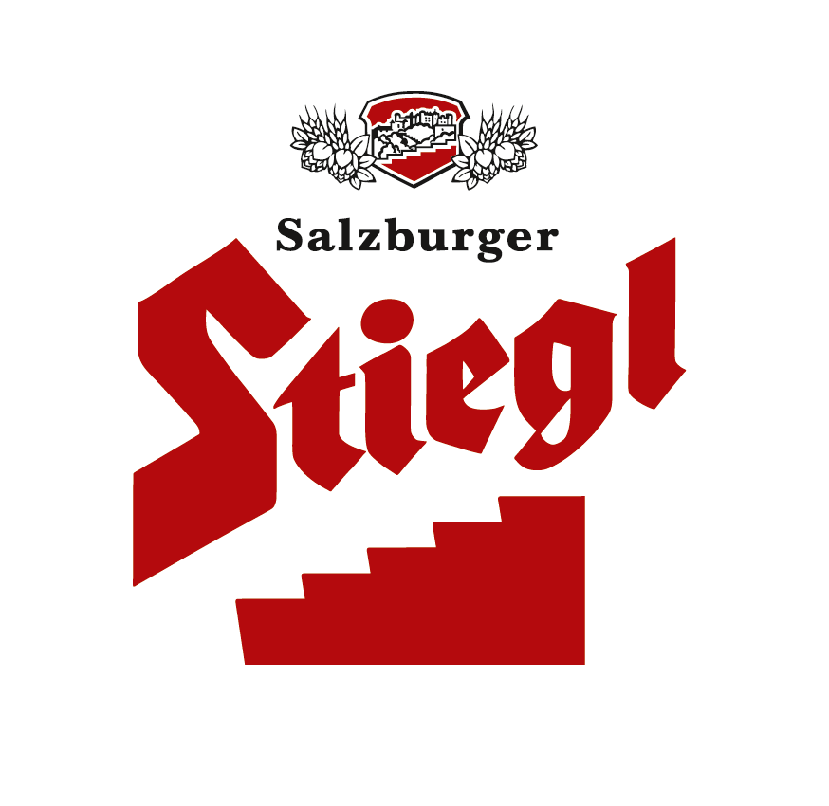
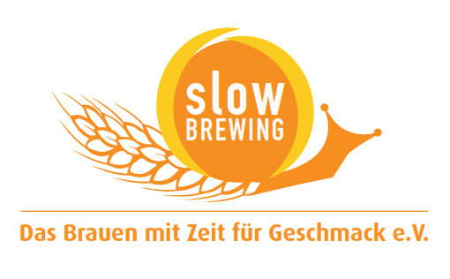
Presseinformation!

➲ Neu von Stiegl: das Stiegl-Glühbier „RUPRECHT“
➲ „Heißes“ Stiegl weckt die Vorfreude aufs Christkind
➲ Ab 21. November erhältlich: Nur so lange der Vorrat reicht!

Frisch gebraut und limitiert, die Winter-Bierspezialität „RUPRECHT. Glühbier zur Weihnacht“ von Stiegl

Jetzt ist es so weit: Ab 21. November sind alle Stiegl-Winter-Bierspezialitäten wieder erhältlich! Der „Original Stieglbock“, das begehrte Weihnachtshonigbier mit dem klingenden Namen „Christkindl“ und ganz neu das Stiegl-Glühbier namens „RUPRECHT“.

Nach dem Erfolg des Stiegl-Glühbiers am brauereieigenen Weihnachtsmarkt im vergangenen Winter, haben die Braumeister der Stiegl-Hausbrauerei für die bevorstehende kalte Jahreszeit erneut eine einzigartige und wärmende Bierspezialität eingebraut: das Stiegl-Glühbier „RUPRECHT“. Die Produktinnovation im Stil der belgischen Kriek-Biere, „Kriek“ ist Flämisch und bedeutet „Sauerkirsche“, wird traditionell warm getrunken. So auch das fruchtige Kirschbier von Stiegl, das auf 70 Grad erhitzt und heiß serviert wird.

Verzaubert Nase und Gaumen
Die nur während der Adventzeit erhältliche Spezialität schmeichelt der Nase mit dem Duft von Kirschen gepaart mit weihnachtlichen Gewürzen auf ganz besondere Weise. „Mit dem speziell kreierten Glühbier können wir den Bierliebhabern eine ganz besondere vorweihnachtliche Köstlichkeit anbieten, die nicht nur wärmt, sondern auch perfekt mit Maroni, Bratäpfeln und gebrannten Mandeln harmoniert“, freut sich Stiegl-Kreativbraumeister Markus Trinker und ergänzt, „das Stiegl-Glühbier ist ein nicht alltäglicher Genuss und durch den geringen Alkoholgehalt von vier Volumenprozent eine äußerst bekömmliche Alternative zum Glühwein – noch dazu ohne jede Zugabe von Zucker.“ Das fein ausbalancierte Spiel aus Süße und Säure passt hervorragend zur kalten Jahreszeit. Außerdem schmeckt das Glühbier ausgezeichnet zu Lebkuchen, Fruchtstollen und Datteln im Speckmantel. Zusätzlich weckt die Sonderedition mit dem speziellen, winterlichen Design die Vorfreude aufs Christkind.

Glühbier zur Weihnacht: Nur so lange der Vorrat reicht!
Erhältlich ist das limitierte Stiegl-Glühbier „RUPRECHT“ ab 21. November in der 0,75-Liter-Einwegflasche übrigens nur während der Adventzeit in ausgewählten Gastronomiebetrieben, im Stiegl-Braushop, in den Stiegl-Getränkeshops (Salzburg und Wien) und auf den Ständen des Salzburger Christkindlmarktes am Dom- und Residenzplatz.

Biergattung: Weizenvollbier mit Kirschsaftkonzentrat und Gewürzen
Alkoholgehalt: 4,0 % Vol.
Zutaten: Wasser, Weizen- und Gerstenmalz, Hopfen, Hefe, Kirschsaftkonzentrat, Orangenschalen, Gewürze
Bierpflege: Das Stiegl-Glühbier wird aus dem 0,3-Liter Steinkrug getrunken.

2013-11-21

Rückfragen richten Sie bitte an:

Stiegl-Pressestelle, Mag. Alexandra Picker-Rußwurm, c/o Hebenstreit & Picker PR GmbH
Tel.: 0662-841187-0, E-Mail: office@hebenstreit-picker.at

